**ОГБПОУ «ТОМСКИЙ ЭКОНОМИКО-ПРОМЫШЛЕННЫЙ КОЛЛЕДЖ»**

|  |
| --- |
|  |

# БОНДАРЮК Н.Н.

***НИ ШАГУ НАЗАД, НИ СКОЛЬКО НА МЕСТЕ, А ТОЛЬКО ВПЕРЕД И ТОЛЬКО ВСЕ ВМЕСТЕ***

**Внеклассное мероприятие**

Томск 2019

**Специальность**: Технология машиностроения

**Курс**: 1,2,3 **Цели**:

* выявить студентов, кто проявляет себя как функционально грамотная творческая личность, умеющая решать жизненные нестандартные или учебные задачи для дальнейшей индивидуальной работы с учащимися, оказания им помощи в полном раскрытии их возможностей;
* развивать творческие способности, логическое мышление студентов;
* формировать умение чётко и правильно формулировать ответы, быстро находить верное решение;
* воспитывать умение сотрудничать в коллективном творческом деле.

**Материально- техническое, дидактическое и комплексно - методическое оснащение.**

1. Карточки-задания №1-14

2. Ответы для жюри

3. Сводная ведомость результатов ответов команд

**Ход мероприятия:**

|  |  |  |  |  |
| --- | --- | --- | --- | --- |
| №    п/ п | Этапы игры | Время в мин | Деятельность | |
| Преподавателя | Учащихся |
| 1. | Организационная часть | 15 | 1.Приветствие участников.  2.Обьяснить ход игры, цель игры, задачи участников.  3. Назначить капитанов команд.  4. Произвести жеребьёвку по формированию состава команд. | 1.Капитаны команд приветствуют членов жюри.  2. Капитаны команд приветствуют соперников. |
| 2 | Развлекательная  часть | 5 | 1. Приход Бабы-яги | 1. Все участники мероприятия приветствуют Бабу ягу. |
| 2. | Задание 1 -14 | 40 | 1.Выдать карточки - задания капитанам команд.  2.Проверить ответы участников. | 1.Читают карточки задания, анализируют.  2. Обсуждают ответы в команде  3. Принимают итоговое решение |
| 3. | Задания для болельщиков | 10 | 1.Раздать задания  2.Собрать ответы | 1.Разгадывают загадки и отвечают письменно с указанием предпочтительной команды |
| 4. | Подведение итогов  и вручение участникам сертификатов и дипломов | 10 | 1. Подвести итоги с учетом ответов болельщиков.  2.Огласить команду победителя, фамилии лучших болельщиков, которые показали хорошие знания.  2.Вручить дипломы членам команды, занявшей первое место и сертификаты остальным участникам. | 1.Внимательно слушают итоги игры.  2.Получают дипломы и сертификаты. |

**Задания**

***ЗАДАНИЕ 1***

***Проставьте ответ цифрами в соответствии с названием деталей, изображенных на рисунке 1.***

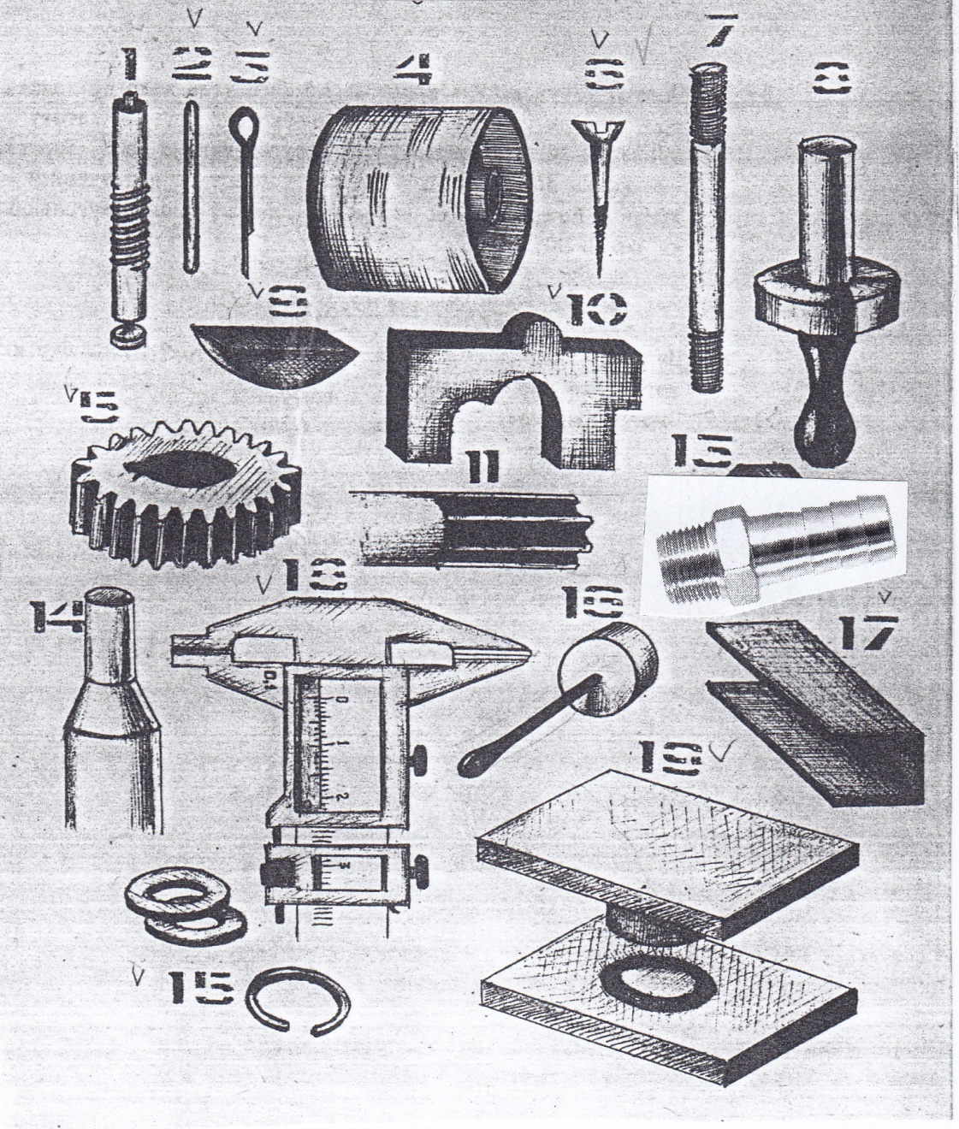

***Рис. 1***

|  |  |  |  |
| --- | --- | --- | --- |
| **Название детали** | **цифра** | **Название детали** | **цифра** |
| шпилька |  | штифт |  |
| шпиндель |  | шплинт |  |
| шпонка |  | шестерня |  |
| швеллер |  | штуцер |  |
| шуруп |  | штангенциркуль |  |
| штырь |  | штамп |  |
| $$\sum{баллов}$$ | | | 6 баллов |

***ЗАДАНИЕ 2***

***На рисунке 2 стрелками указаны элементы, которые часто встречаются в технических деталях.***

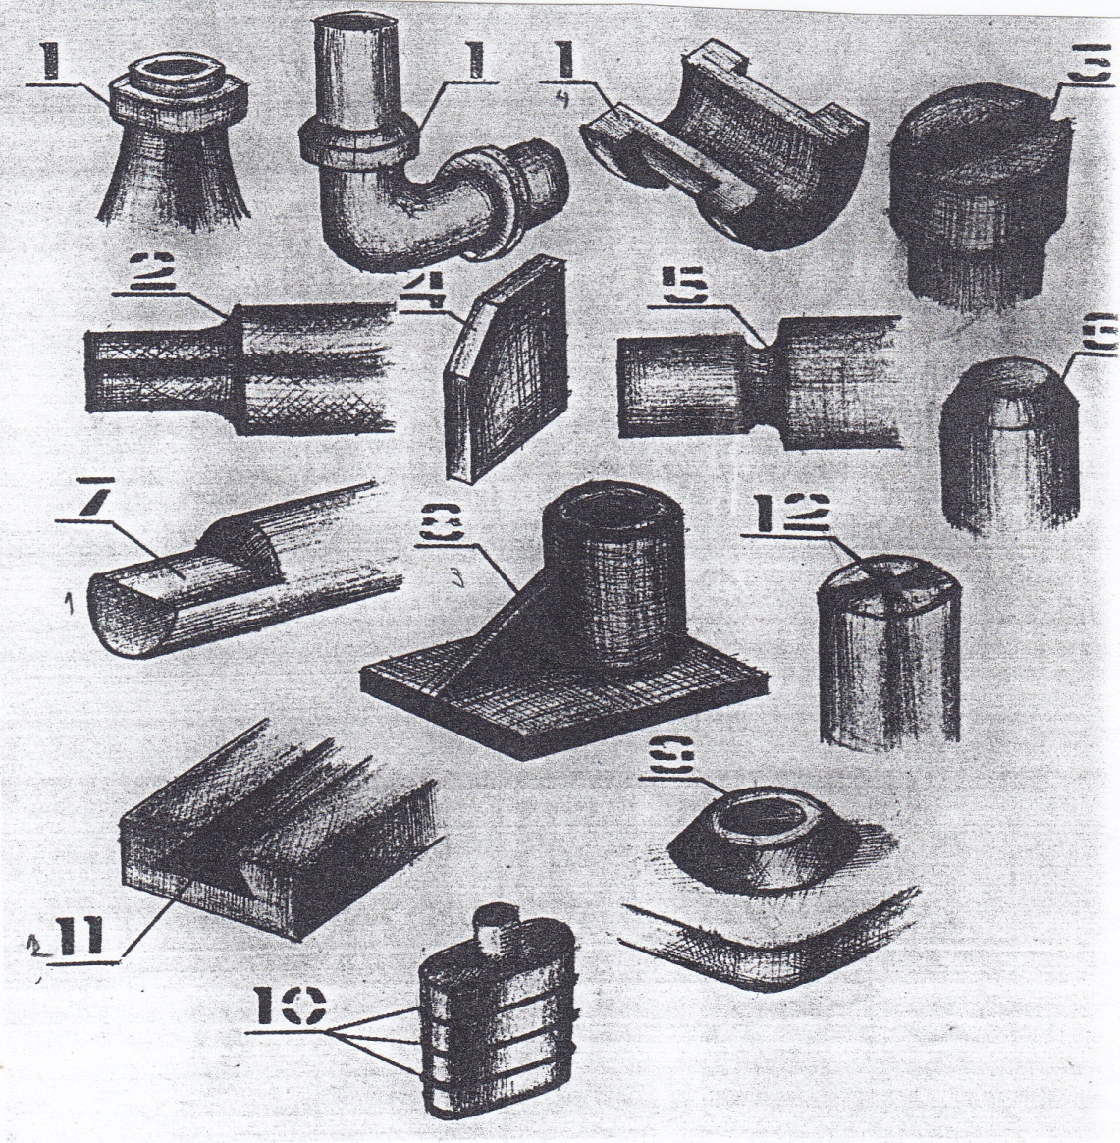

***Рис. 2***

***Проставьте цифрами ответ***

|  |  |  |  |
| --- | --- | --- | --- |
| ***Название элемента*** | ***Цифра*** | ***Название элемента*** | ***Цифра*** |
| лыска |  | паз |  |
| ласточкин хвост |  | скос |  |
| ребро |  | проточка |  |
| буртик |  | галтель |  |
| торец |  | гофр |  |
| бобышка |  | фаска |  |
| $$\sum{баллов}$$ | | | ***6*** |

***ЗАДАНИЕ 3***

***На рисунке 3 найдите изображение ножек циркуля, правильно подготовленного к работе.***

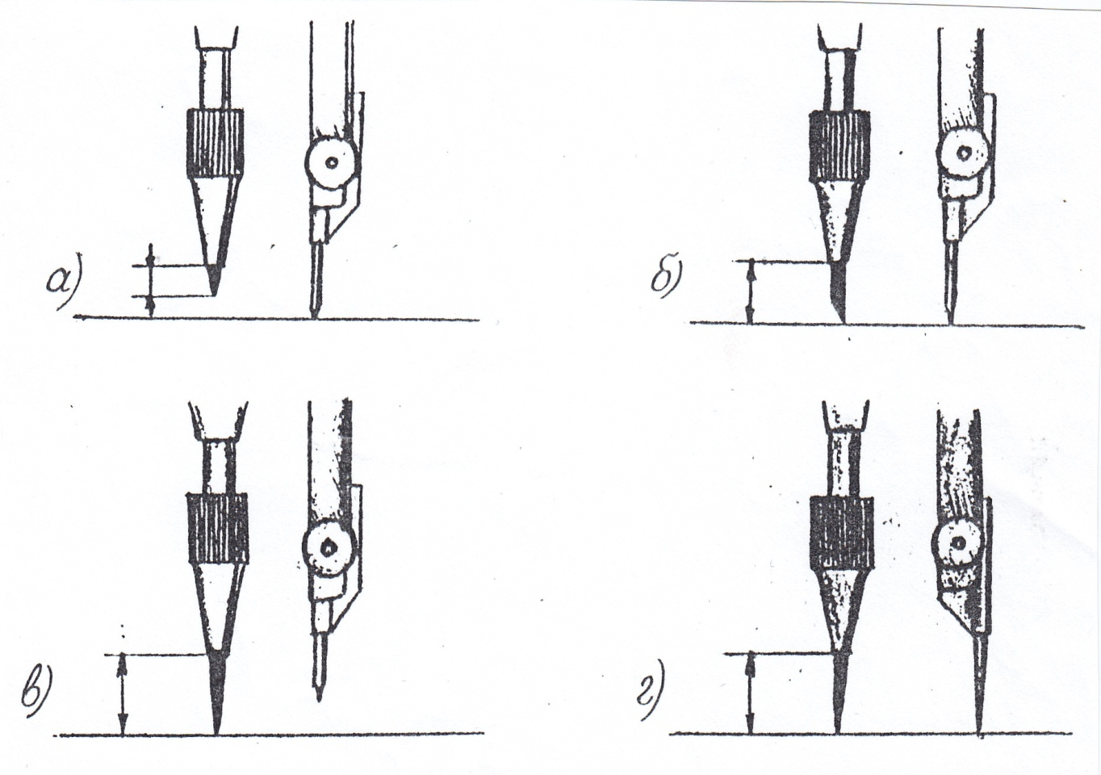

Рис. 3

Ответ: 4 балла

***ЗАДАНИЕ 4***

*Ответить на вопрос.* ***Зачем в основании лезвия перочинного ножа делают небольшую канавку?*** *Рис. 4*

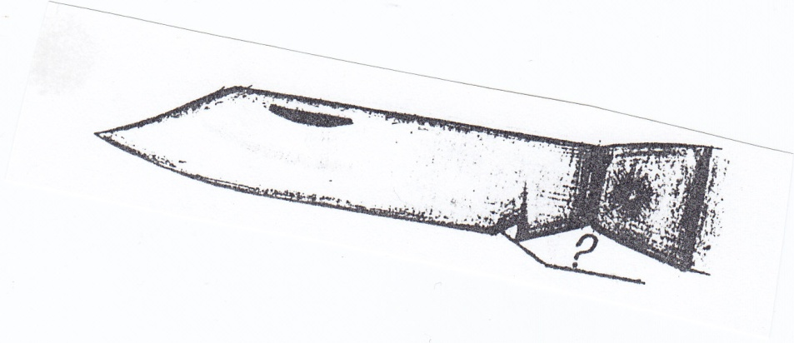

Рис. 4

Ответ: 4 балла

***ЗАДАНИЕ 5***

Нужно передать вращение с одного вала на другой.

Ответить на вопрос. ***Какие элементы необходимо выполнить на деталях для передачи вращения без дополнительных деталей?***

Ответ***:***  4 балла

***ЗАДАНИЕ 6***

Ответить на вопрос. ***Как проверить, действительно ли прямой угол у учебного треугольника?*** Рис. 5

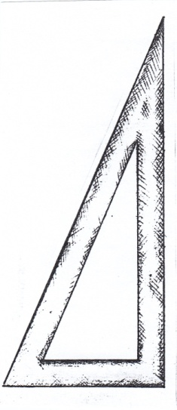

Ответ: 2 балла

***ЗАДАНИЕ 7***

***Почему такие зубья?***

А. Зубья на полотне ручных ножовок бывают крупными и мелкими, но вершинами они при работе всегда направлены в одну строну.

Ответить на вопрос***. Как следует установить полотно в станке: вершинами зубьев вперед или назад?***

Б. На ножовочных полотнах производится развод зубьев (по одному или группами). Отгибаются они поочередно в разные стороны

Ответить на вопрос. ***Для чего это нужно?***

Ответ 4 балла

***ЗАДАНИЕ 8***

Ответить на вопрос. ***Какой из перечисленных ниже инструментов является режущим?***

А. Фреза; Б. Сверло; В. Дорн; Г. Зенкер; Д. Шлифовальный круг; Е. Хонинговальная головка; Ж. Алмазный карандаш; З. Шевер; И. Раскатник; К.Долбяк; Л. Притир;

М. Прошивка; Н. Развертка; О. Протяжка; П. Зубило; Р. Валки прокатного стана; С. Шабер

Ответ: 5 баллов

***ЗАДАНИЕ 9***

***В чем секрет экономии?***

На рисунке 6 показаны несколько образцов разнообразного металлорежущего инструмента. У них есть одна общая особенность- все обеспечивают экономию дефицитных инструментальных материалов.

Ответить на вопрос***. Назовите каждый инструмент и укажите, благодаря чему он создает экономию?*** Рис. ***6***

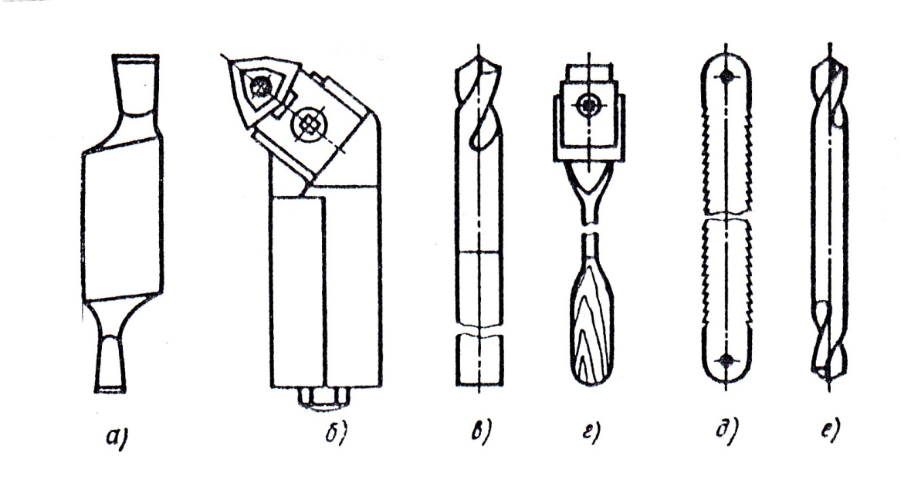

***Рис.6***

|  |  |  |  |
| --- | --- | --- | --- |
| ***Название инструмента*** | | ***Причина экономии*** | |
| а |  |  | |
| б |  |  | |
| в |  |  | |
| г |  |  | |
| д |  |  | |
| е |  |  | |
| $$\sum{баллов }$$ | | | ***6*** |

***ЗАДАНИЕ 10***

***Какими резцами работает токарь?***

На рисунке 7 приведены схемы семи механических операций, выполняемых на токарно-винторезном станке. Определите наименование каждого из используемых при этом резов.

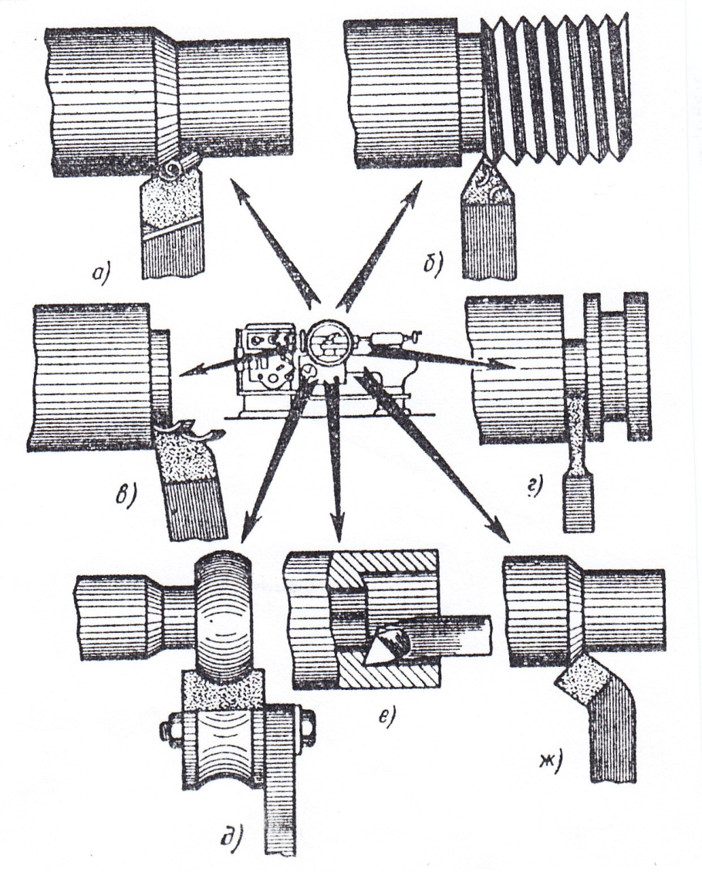

Рис. 7

|  |  |
| --- | --- |
| Обозначение  рисунка | Название резца |
| а |  |
| б |  |
| в |  |
| г |  |
| д |  |
| е |  |
| ж |  |
| $\sum{баллов= }$ 7 | |

***ЗАДАНИЕ 11***

***Согласны ли с тем, что…***

А. Если стальная проволока закалена до высокой твердости, ее можно лишь шлифовать?

Б. Материал применяемого на металлообрабатывающих станках инструмента мягче материала обрабатываемой заготовки?

В. Если диаметр вала больше диаметра отверстия сопрягаемого кольца, то его можно установить в это отверстие без пресса?

Г. На координатно-расточных станках можно не только успешно растачивать, но и фрезеровать различные детали?

|  |  |  |  |  |  |
| --- | --- | --- | --- | --- | --- |
| Вопрос | Ответ | Вопрос | Ответ | Вопрос | Ответ |
| **А** |  | **Б** |  | **В** |  |
| $$\sum{балов}$$ | | | | | **3** |

***ЗАДАНИЕ 12***

***Помогите токарю сверлить***

На обычных токарных станках, когда приходится сверлить в центре зажатой в патроне заготовки, сверло крепят в пиноли задней бабки. Осевая подача инструмента часто выполняется вручную- вращением рукоятки маховика пиноли. При этом не только утомляется токарь, но из-за неравномерной подачи поверхность отверстия получается с повышенной шероховатостью и снижается долговечность инструмента.

Предложите способ (устройство), механизирующий процесс сверления на универсальном токарном станке.

Ответ: 4 балла

***ЗАГАДКИ ДЛЯ БОЛЕЛЬЩИКОВ***

1 балл за правильный ответ получает выбранная команда

**Загадки**:

1. Сам худ, а голова с пуд.   (молоток)
2. Я по лысине бегу -   кудри с лысины стригу (рубанок)
3. У конька, у горбунка деревянные бока.

  У него из-под копыт  стружка белая летит. (рубанок)

1. У них всегда тяжелый труд: Все что-то жмут, все что-то жмут. (Тиски)
2. Зубами дерево грызет  и песню звонкую поет:

  «Жила-была, жила-была на свете острая …» (Пила)

***Результативность проведенного мероприятия:***

Эффективность и результативность проведения внеклассного мероприятия в игровой форме позволили развивать творческие способности, логическое мышление, находить верное решение, сотрудничать в коллективном творчестве.

Оценивая правильность определения комплекса учебно-воспитательных задач мероприятия, можно определить, что **о**бразовательные задачи обеспечили: закрепление профессиональных понятий, продолжили формирование умений и навыков производственной деятельности, через соревновательно - игровую обстановку.

Воспитательные функции занятия обеспечили формирование нравственных привычек, опыта работы в команде.

Развивающие задачи обеспечили развитие познавательных способностей и мотивацию к выбранной специальности, т.к. участники показывают результаты профессиональных знаний.

**Сценарий мероприятия**

I. Организационный момент.

***Ведущий 1.***

Вот, наконец, к нам приходит он

Его величество - интеллектуальный марафон!

Проверить ум, находчивость и интеллект

Мы собрались в надежде на успех.

***Ведущий 2.***

Как это интересно много знать!

Всем друзьям свои умения показать!

К интеллектуальным конкурсам готовы!

Вперёд друзья! К победам новым!

***Ведущий 1.***

Позвольте представить наше уважаемое жюри:

Председатель жюри – …………..

Члены жюри – …….., …………..

***Ведущий 2.***

В нашей игре примут участие 5 команд по 4 студента с 1-3 курс. Предстоит выполнить 12 заданий. Во время работы команд болельщикам предоставляется возможность своей команде прибавить баллы, письменно выполнив задания. В каждой команде есть капитан, получивший домашнее задание. Капитаны команд приглашаются для жеребьевки (формируют свою команду и определяют очередность приветствия)

Капитаны сформированных команд приветствуют жюри, а затем соперников.

Выход обиженной Бабы Яги

**Баба Яга:**  
А Баба Яга против!  
Растащило вас на конкурс!   
Кто здесь главный?   
Сколько можно каждый год   
Собирать здесь весь народ?   
Будто кто – то хочет в шоу!  
Да совсем наоборот!  
*(обращается к одному из студентов)*  
  
Денис!   
Да тебе бы  отдыхать,   
Говорю от всех ребят:  
Здесь учиться не хотят!  
**Ведущий 1:**  
Эй, красавица, уймись  
  
**Ведущий 2:**  
Успокойся, не сердись!  
  
**Ведущий 1:**  
Ты чего разбушевалась?   
  
**Ведущий 2:**  
Аль поганок обжевалась?  
  
**Баба Яга:**  
Вы на конкурс не позвали.  
Выступать вы мне не дали!  
Знаешь ли, душа моя,   
Как надеялася я?!  
Я ж полгода собиралась,  
Раз в пятьсот лет причесалась!  
Зуб единственный я свой  
С мылом вымыла водой.   
У меня в лесу ведь нету  
Ни «Ква – фреш», ни «Блендамету».  
В колледже вишь ли все собрались,   
Знаний всяких нахватались?  
Я ж сиди в лесу тупицей –   
Неразумною девицей?  
Ни читать и ни писать ?  
Не хочу от вас отстать!  
Я ж Яга, а не глупышка!   
Щас без знаний никуда!  
Хочу много изучить,  
В институт чтоб поступить.  
  
**Ведущий 1.**  
Да уймись ты, наконец,  
  
**Ведущий 2.**  
Ну, пришла – и молодец!  
  
**Баба Яга:**  
Не могу, душа моя!   
Так обиделася я!  
Глянь, как все тут нарядились,   
Вымылись да припудрились!   
Я ж сто лет хожу вот в этом   
И зимой в одном, и летом!   
Нету больше сил терпеть!  
Так ведь можно заболеть!

**Ведущий 1:**  
Успокойся, выход есть!

Можешь тут пока присесть

Будешь нашей ученицей,   
Станешь мудрою девицей.

Капитаны команд получают карточки задания, а болельщики получают возможность добавить баллы своей команде.

Капитаны команд представляют жюри ответы своих команд.

Работа жюри: оценивают ответы, представленные капитанами и болельщиками, подводят итоги и объявляют команду победителя.

Вручение дипломов и сертификатов.

ОТВЕТЫ ДЛЯ ЖЮРИ

**ЗАДАНИЕ 1**

|  |  |  |  |
| --- | --- | --- | --- |
| **Название детали** | **Цифра** | **Название детали** | **Цифра** |
| шпилька | 7 | штифт | 2 |
| шпиндель | 11 | шплинт | 3 |
| шпонка | 9 | шестерня | 5 |
| швеллер | 17 | штуцер | 13 |
| шуруп | 8 | штангенциркуль | 18 |
| штырь | 16 | штамп | 19 |
| $$\sum{баллов}$$ | | | 6 баллов |

**ЗАДАНИЕ 2**

|  |  |  |  |
| --- | --- | --- | --- |
| ***Название элемента*** | ***Цифра*** | ***Название элемента*** | ***Цифра*** |
| лыска | 7 | паз | 3 |
| ласточкин хвост | 11 | скос | 4 |
| ребро | 8 | проточка | 2 |
| буртик | 1 | галтель | 5 |
| торец | 12 | гофр | 10 |
| бобышка | 9 | фаска | 6 |
| $$\sum{баллов}$$ | | | ***6*** |

**ЗАДАНИЕ 3**

**Ответ – б.**

**ЗАДАНИЕ 4**

**Ответ.** *В основании лезвия перочинного ножа делают небольшую канавку, чтобы снимать пробку с бутылки.*

**ЗАДАНИЕ 5**

**Ответ.** *Необходимо на одной детали нарезать резьбу на наружной поверхности, а в другой просверлить отверстие и нарезать резьбу.*

**ЗАДАНИЕ 6**

**Ответ.** Провести отрезок и при помощи циркуля восстановить перпендикуляр, приложить угольник.

**ЗАДАНИЕ 7**

**Ответ.** *- вперед; Б- чтобы паз был шире, чем толщина полотна (затирает)*

**ЗАДАНИЕ 8**

**Ответ. А, Б, В, Г, Д, З, К, М, Н, О**

**ЗАДАНИЕ 9**

|  |  |  |  |
| --- | --- | --- | --- |
| ***Название инструмента*** | | ***Причина экономии*** | |
| а | Резец цельный двусторонний | Одна державка и две режущих части | |
| б | Резец со сменной пластиной | Быстрота замены при износе | |
| в | сверло | Режущая часть из быстрорежущей стали, а хвостовик из более дешевой конструкционной стали | |
| г | Стамеска со сменной губкой | Быстрота замены при износе | |
| д | Ножовочное полотно | 2 рабочих стороны | |
| е | Двустороннее сверло | Одна державка, 2 рабочие части | |
| $$\sum{баллов }$$ | | | ***6*** |

**ЗАДАНИЕ 10**

|  |  |
| --- | --- |
| Обозначение  рисунка | Название резца |
| а | Резец проходной прямой |
| б | Резец резьбовой |
| в | Резец подрезной |
| г | Резец отрезной |
| д | Резец галтельный |
| е | Резец расточной |
| ж | Резец проходной отогнутый |
| $\sum{баллов= }$ 7 | |

**ЗАДАНИЕ 11**

|  |  |  |  |  |  |  |  |
| --- | --- | --- | --- | --- | --- | --- | --- |
| Вопрос | Ответ | Вопрос | Ответ | Вопрос | Ответ | Вопрос | ответ |
| **А** | **да** | **Б** | **нет** | **В** | **нет** | **Г** | **да** |
| $$\sum{балов}$$ | | | | | **3** |  |  |

**ЗАДАНИЕ12**

**Ответ.** Приспособление для подсоединения задней бабки к суппорту илиспециальный держатель, закрепляемый в резцедержатель станка

СВОДНАЯ ВЕДОМОСТЬ РЕЗУЛЬТАТОВ

|  |  |  |  |  |  |  |  |  |  |  |  |  |  |  |  |  |
| --- | --- | --- | --- | --- | --- | --- | --- | --- | --- | --- | --- | --- | --- | --- | --- | --- |
| № команды  ФИО капитана | Оценка  за приветствие  жюри | Оценка за приветствие соперников | Зад.  1 | Зад.  2 | Зад.  3 | Зад.  4 | Зад.  5 | Зад.  6 | Зад  7 | Зад.  8 | Зад.  9 | Зад.  10 | Зад.  11 | Зад.  12 | Оценка  болельщ. | Всего  баллов |
| 1 |  |  |  |  |  |  |  |  |  |  |  |  |  |  |  |  |
| 2 |  |  |  |  |  |  |  |  |  |  |  |  |  |  |  |  |
| 3 |  |  |  |  |  |  |  |  |  |  |  |  |  |  |  |  |
| 4 |  |  |  |  |  |  |  |  |  |  |  |  |  |  |  |  |
| 5 |  |  |  |  |  |  |  |  |  |  |  |  |  |  |  |  |